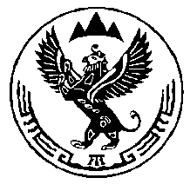
МИНИСТЕРСТВО КУЛЬТУРЫ РЕСПУБЛИКИ АЛТАЙ
(Минкультуры РА)
П Р И К А З
"25"июня 2012 г. № 202-п
г. Горно-Алтайск
Об утверждении административных регламентов предоставления государственных услуг в сфере культуры

В соответствии с постановлением Правительства Республики Алтай от 29.12.2011 г. № 412 «О разработке и утверждении административных регламентов исполнения государственных функций и предоставления государственных услуг»,
п р и к а з ы в а ю:
1. Утвердить административные регламенты предоставления следующих услуг:
- Предоставление библиотечных услуг согласно приложению № 1 к настоящему приказу.
- Предоставление музейных услуг согласно приложению № 2 к настоящему приказу;
- Предоставление культурно - досуговых услуг согласно приложению № 3 к настоящему приказу;
- Поддержка народных художественных промыслов согласно приложению № 4 к настоящему приказу.
2. Признать утратившим силу приказ Министерства культуры Республики Алтай от 28.04.2011 № 113 в части утверждения регламентов, указанных в пункте 1 настоящего приказа.
3. Контроль за исполнением настоящего Приказа возложить на Заместителя министра А.А. Беляева.

Министр В.Е. Кончев

